**HOW WE CAN INTERFACE ULTRASONIC SENSOR WITH ARDUINO**

આજે આપણે શિખીશું કે **ULTRASONIC SENSOR**ને **ARDUINO**સાથે કઈ રીતે **INTERFACE** કરવું.

સૌથી પહેલા તો આપણને એ પ્રશ્ન થાય કે આ **ULTRASONIC SENSOR**શું છે અને તેનો ઊપયોગ શું છે.

**ULTRASONIC SENSOR**નીચે આકૃતિમાં બતાવ્યા પ્રમાણે હોય છે.

**ULTRASONIC SENSOR**ને ચાર પીનો હોય છે. એકને પાવર આપીશું , બીજાને ગ્રાઉન્ડ આપીશું અને બાકીની બે પીનો છે તેણે આપણે **ARDUINO**બોર્ડની કોઇપણ ડીઝીટલ પીન સાથે કનેક્ટ કરીશું.

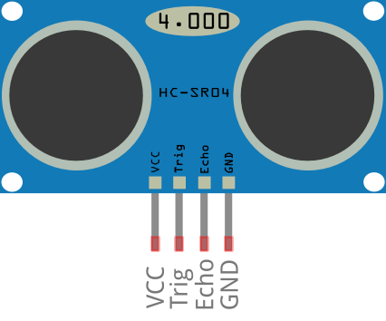

**ULTRASONIC SENSOR નો ઊપયોગ શું છે?**

**ULTRASONIC SENSOR**નો ઊપયોગ કરીને તમે કોઈ વસ્તુ કેટલા અંતરે છે એ તમે જાણી શકો છો.

**ULTRASONIC SENSOR**ને **ARDUINO**સાથે કનેક્ટ કઈ રીતે કરવું એ નીચે આકૃતિમાં બતાવ્યું છે.

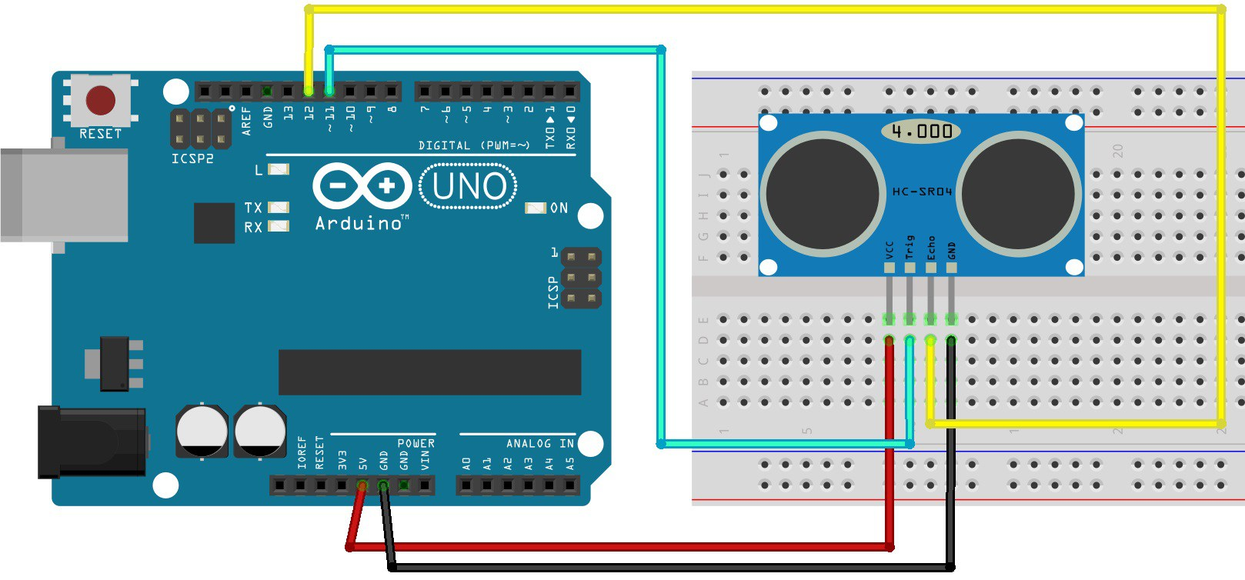

હવે ઉપર દર્શાવ્યા પ્રમાણે ***ARDUINO* અને *ULTRASONIC* SENSOR** ને એકબીજાસાથે કનેક્ટ કરો.

આગળ જોયું તે પ્રમાણે ARDUINO ને લેપટોપ સાથે કનેક્ટ કરો. લેપટોપ અને ARDUINO નું જોડાણ કર્યા બાદ લેપટોપમાં ARDUINO id સોફ્ટવેર ખોલો અને તેમાં ARDUINO બોર્ડ પસંદ કરો. ત્યારબાદ નીચે દર્શાવેલો કોડ તેમાં કોપી કરો.

1. const int trigPin = 9;
2. const int echoPin = 10;
3. // defines variables
4. long duration;
5. int distance;
6. void setup() {
7. pinMode(trigPin, OUTPUT); // Sets the trigPin as an Output
8. pinMode(echoPin, INPUT); // Sets the echoPin as an Input
9. Serial.begin(9600); // Starts the serial communication
10. }
11. void loop() {
12. // Clears the trigPin
13. digitalWrite(trigPin, LOW);
14. delayMicroseconds(2);
15. // Sets the trigPin on HIGH state for 10 micro seconds
16. digitalWrite(trigPin, HIGH);
17. delayMicroseconds(10);
18. digitalWrite(trigPin, LOW);
19. // Reads the echoPin, returns the sound wave travel time in microseconds
20. duration = pulseIn(echoPin, HIGH);
21. // Calculating the distance
22. distance= duration*0.034/2;
23. // Prints the distance on the Serial Monitor
24. Serial.print("Distance: ");
25. Serial.println(distance);
26. }

કોડ કોપી કર્યા પછી તેણે કમ્પાઈલ કરો અને ત્યાર બાદ તેને અપલોડ કરો.જયારે **Done Uploading** થઇ જાય ત્યારે **Serial Monitor** માં જાઓ અને **distance** ચેક કરો.